|  |  |
| --- | --- |
| **UBND QUẬN LONG BIÊN**  **TRƯỜNG THCS PHÚC ĐỒNG** | **ĐỀ KIỂM TRA HỌC KÌ I MÔN TOÁN LỚP 8**  Thời gian làm bài: 90 phút  Năm học: 2017 – 2018 |

**Bài 1 (2 điểm):** Phân tích các đa thức sau thành nhân tử

1.  b) 

**Bài 2 (1,5 điểm):** Tìm x, biết:

1. 
2. 

**Bài 3 (2 điểm):**



1. Tìm điều kiện xác định và rút gọn A b) Tính giá trị của A khi 

**Bài 4 (3,5 điểm):** Cho tam giác ABC vuông tại A. Gọi M, D, E theo thứ tự là trung điểm của các cạnh BC, AB, AC.

1. Chứng minh AEMD là hình chữ nhật. Tính diện tích hình chữ nhật AEMD, biết tam giác ABC có diện tích 
2. Gọi N là điểm đối xứng với M qua D. Chứng minh ACMN là hình bình hành.
3. Tứ giác AMBN là hình gì? Chứng minh.
4. Tam giác ABC có thêm điều kiện gì thì AEMD là hình vuông?

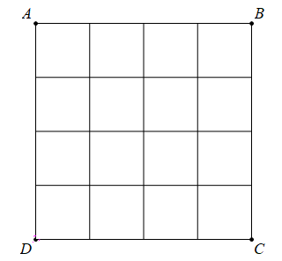**Bài 5 (1 điểm):**

1. Hòa đưa cho Tú mọt tấm bìa hình vuông gồm 16 ô vuông, cạnh mỗi ô vuông bằng 1cm (như hình vẽ bên). Hòa đố Tú cắt tấm bìa đó ra thành một hình vuông có diện tích  Tú đã làm như thế nào? Em hãy tìm ra cách làm đó?
2. Cho các số x, y thỏa mãn đẳng thức  Tính giá trị của biểu thức: 